GUION VÍDEO EXPLICATIVO
Título del video: Vigilancia de situaciones de interés en salud pública – Síndromes

TOTAL, PALABRAS: 351
Imagen sugerida | Texto/Voz en off | Texto en pantalla
Escena 1  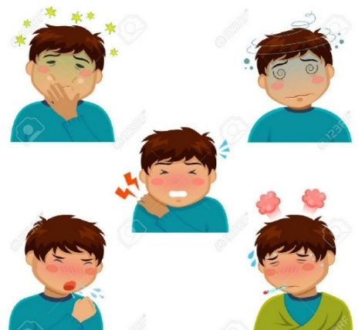  Fuente:  https://es.123rf.com/photo_25100943_persona-con-s%C3%ADntomas-de-la-enfermedad.html  Escena 1.1    Fuente : https://www.freepik.es/fotos-vectores-gratis/tos-dibujo | Escena 1  ¡Bienvenidos!  A continuación, se describen situaciones de interés en salud pública relacionadas con síndromes.  Fiebre con dificultad respiratoria y tos de más de 15 días  Se presenta cuando una persona experimenta fiebre acompañada de tos por más de 15 días y dificultad para respirar; esto indica una condición clínica que requiere atención médica inmediata.  Escena 1.1  Este cuadro clínico puede estar asociado con enfermedades como tuberculosis pulmonar e infecciones respiratorias graves o COVID-19. | Situaciones de interés en salud pública  Síndromes  Fiebre con dificultad respiratoria y tos de más de 15 días  Atención médica inmediata.  Cuadro clínico asociado con:  Tuberculosis pulmonar Infecciones respiratorias graves  COVID-19
Escena 2  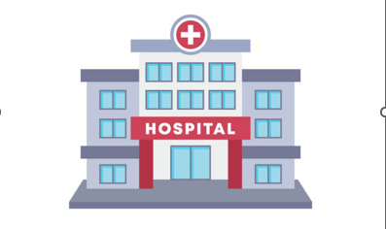  Fuente:  https://www.istockphoto.com/es/search/2/image?mediatype=illustration&phrase=edificio+hospital | Escena 2  En el contexto comunitario el reporte oportuno permite canalizar rápidamente al paciente hacia servicios médicos, evitando complicaciones graves y reduciendo el riesgo de transmisión de la enfermedad a otras personas. | El reporte oportuno permite canalizar rápidamente al paciente hacia servicios médicos
Escena 3  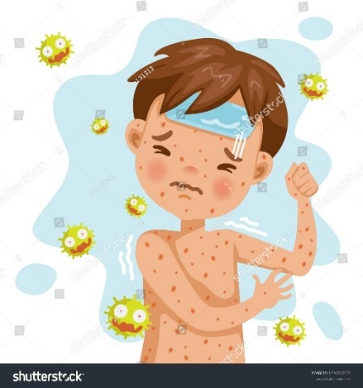  Fuente:  https://www.shutterstock.com/es/image-vector/rash-fever-german-measles-sick-boy-1226703208  Escena 3.1  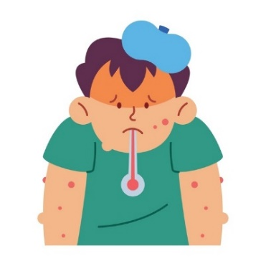  Fuente:  https://www.shutterstock.com/es/image-vector/boy-high-fever-red-rash-on-2490975353 | Escena 3  Fiebre con brotes en la piel  La fiebre acompañada de lesiones o manchas en la piel es un signo de alerta asociado a enfermedades como sarampión, rubéola, varicela, chikungunya o dengue.  Escena 3.1  El sarampión y la rubéola son prioritarios en la vigilancia en salud pública por su capacidad de causar brotes explosivos en poblaciones no vacunadas. | Fiebre con brotes en la piel  Signo de alerta asociado a enfermedades como sarampión, rubéola, varicela, chikungunya o dengue  El sarampión y la rubéola son prioritarios en la vigilancia en salud pública
Escena 4  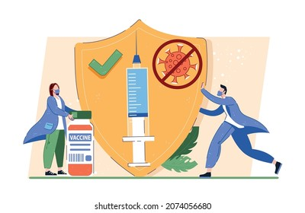  Fuente: https://www.shutterstock.com/es/search/infografia-prevencion?image_type=illustration | Escena 4  El reporte inmediato de un caso permite activar cercos epidemiológicos, jornadas de vacunación y acciones de prevención en el territorio. | El reporte inmediato de un caso permite activar cercos epidemiológicos
Escena 5  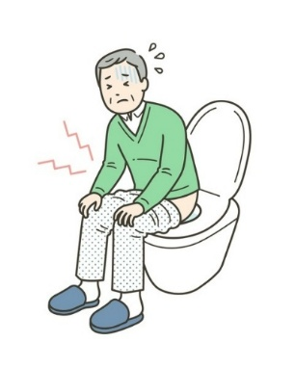  Fuente : https://www.shutterstock.com/es/search/diarrhea-man?image_type=illustration  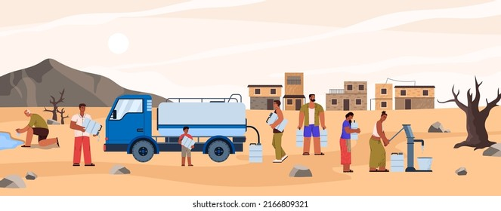  Fuente:  https://www.shutterstock.com/es/search/poor-drinking-water?image_type=illustration | Escena 5  Fiebre con diarrea  La presencia de fiebre con diarrea es un evento relevante para la salud pública, puede indicar infecciones gastrointestinales, consumo de agua o alimentos contaminados, cólera u otras enfermedades diarreicas agudas, en lugares con falta de acceso a agua potable.  . | Fiebre con diarrea  Puede indicar infecciones gastrointestinales, consumo de agua o alimentos contaminados.  Falta de acceso a agua potable
Escena 6  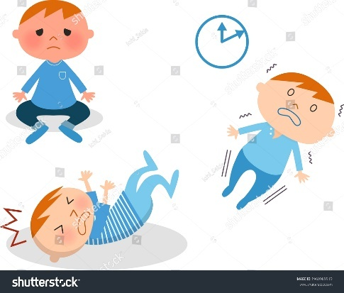  Fuente:  https://www.shutterstock.com/es/search/convulsi%C3%B3n-febril?image_type=illustration | Escena 6  Fiebre con convulsiones o problemas neurológicos  La fiebre acompañada de convulsiones, somnolencia excesiva, rigidez de cuello o alteraciones neurológicas indica enfermedades graves como meningitis, encefalitis o malaria cerebral.  Requiere atención hospitalaria inmediata, es fundamental la notificación rápida por vigías y gestores comunitarios. | Fiebre con convulsiones o problemas neurológicos  Acompañada de somnolencia excesiva, rigidez de cuello o indica enfermedades graves.
Escena 7  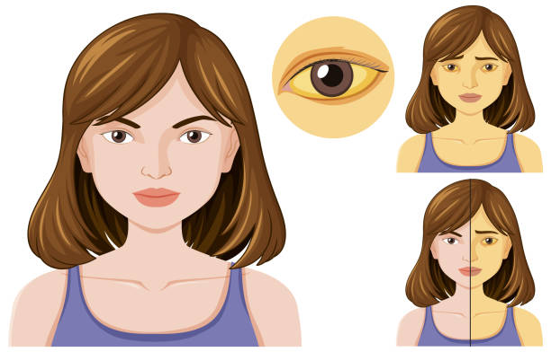  Fuente : https://www.istockphoto.com/es/search/2/image?mediatype=illustration&phrase=ictericia | Escena 7  - Fiebre con ictericia  La fiebre acompañada de ictericia (coloración amarilla en piel y mucosas por acumulación de bilirrubina) indica posible daño hepático o infección que afecta al hígado, asociada a enfermedades como fiebre amarilla, hepatitis viral, malaria, leptospirosis o fiebre tifoidea. | Fiebre con ictericia  Indica posible daño hepático o infección que afecta al hígado
Escena 8  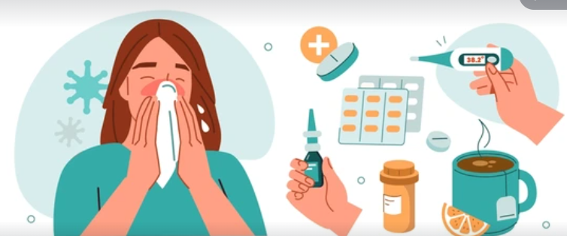  Fuente:  https://www.shutterstock.com/es/image-vector/woman-suffer-flu-cold-grippe-has-2526912899  Escena 8.1    Fuente:  https://www.shutterstock.com/es/image-vector/people-cleaning-park-volunteers-clean-city-2577232881 | Escena 8  Acciones individuales y colectivas:  Las acciones individuales clave son buscar atención médica, evitar la automedicación y aislarse si se sospecha contagio, para proteger a otras personas.  Escena 8.1  Dentro de las acciones colectivas se encuentran notificar casos sospechosos, realizar vigilancia epidemiológica, implementar campañas de prevención, protocolos de aislamiento y control, y vacunación. | Las acciones individuales clave son buscar atención médica, evitar la automedicación y aislarse si se sospecha contagio  Acciones colectivas:  Notificar casos sospechosos  Implementar campañas de prevención  Vacunación

